МИНОБРНАУКИ РОССИИ
Санкт-Петербургский государственный
электротехнический университет
«ЛЭТИ» им. В.И. Ульянова (Ленина)
Кафедра МО ЭВМ

отчет
по лабораторной работе №1
по дисциплине «Объектно-ориентированное программирование»
Тема:

Студентка гр. 4382 |  | Пустовалов Д.М.
Преподаватель |  | Жангиров Т.Р.

Санкт-Петербург
2025

Цель работы.
Изучение принципов объектно-ориентированного проектирования при создании игрового приложения на языке C++.
Отработка навыков построения модульной архитектуры, реализации композиции и агрегации между классами, а также структурирования игрового цикла и логики поведения сущностей. Также построение uml-диаграммы, отображающей структуру классов, их взаимосвязи и архитектурные решения.

Задание.
На 6/3/1 баллов:
Создать класс игрока, который должен хранить информацию об игроке (его жизни, урон, очки, и т. д. - студент сам определяет необходимые для работы характеристики). Объект класса игрока должен перемещаться по карте. Если у игрока кончаются жизни, то происходит конец игры.
Создать класс врага, который хранит параметры жизней и урона. Объектами класса врага управляет компьютер. При перемещении, если враг пытается перейти на клетку с игроком, то перемещение не происходит, и игроку наносится урон.
Создать класс квадратного/прямоугольного игрового поля, по которому перемещаются игрок и враги. Игровое поле не должно быть меньше 10 на 10 клеток, и не больше 25 на 25 клеток. Размеры поля задаются через конструктор. Рекомендуется для хранения информации об отдельных клетках поля создать отдельный класс.
Реализовать конструкторы перемещения и копирования для поля, а также соответствующие операторы присваивания с копированием и перемещением (должна происходить глубокая копия).

Выполнение работы.
В рамках разработки приложения была построена UML-диаграмма, отображающая структуру классов, их взаимосвязи и ключевые архитектурные решения. Диаграмма демонстрирует иерархию наследования и зависимости между компонентами системы.

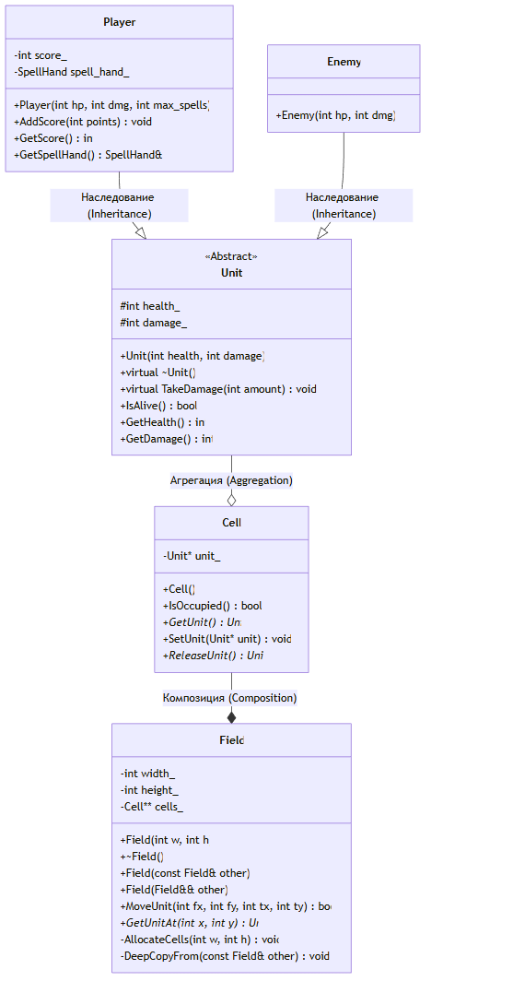
Рисунок 1 - UML-диаграмма классов

В рамках первой части лабораторной работы была спроектирована иерархия классов для представления игровых сущностей и игрового поля.
- Класс Unit: Является базовым классом для всех живых существ в игре. Он инкапсулирует общие параметры, такие как здоровье (health_) и урон (damage_). Деструктор класса объявлен виртуальным для корректного освобождения ресурсов при удалении объектов через указатель на базовый класс (полиморфизм).
- Классы Player и Enemy: Наследуются от Unit, расширяя его функциональность. Player дополнительно содержит счетчик очков (score_) и инвентарь заклинаний (spell_hand_), что соответствует принципу единственной ответственности (SRP).
- Класс Field: Реализует управление игровым полем.
  - Используется идиома RAII (Resource Acquisition Is Initialization) для управления динамической памятью двумерного массива клеток (Cell** cells_).
  - Реализовано «Правило пяти» (Rule of Five): конструктор копирования, конструктор перемещения, деструктор и соответствующие операторы присваивания. Это гарантирует корректное глубокое копирование (Deep Copy) всего состояния поля, исключая утечки памяти или двойное освобождение ресурсов.
- Класс Cell: Представляет собой отдельную клетку поля. Отношение между Cell и Unit реализовано как агрегация (клетка знает о юните через указатель Unit*, но не владеет им напрямую в контексте времени жизни, управление памятью юнитов делегировано классу Field).

Выводы.
В результате выполнения проекта была успешно разработана и протестирована игровая система, соответствующая всем поставленным требованиям. Архитектура приложения построена на принципах объектно-ориентированного программирования, что обеспечило модульность, расширяемость и поддерживаемость приложения.

